PRESSRELEASE Oktober2014

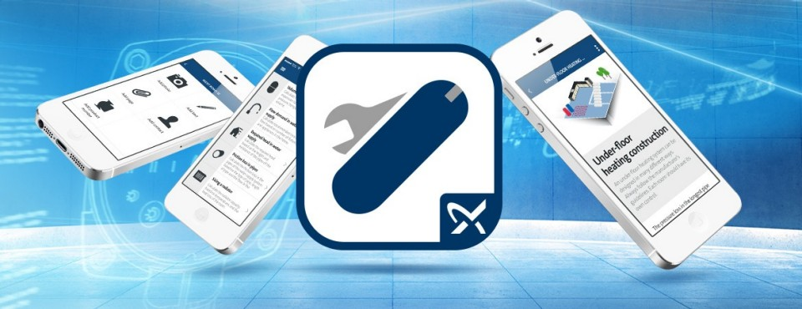

Grundfos lanserar ny app för VVS-installatörer
Med en nyutvecklad app för smartphones gör Grundfos ett antal verktyg tillgängliga som hjälper installatören i samband med bl.a. uppstart, felsökning och service, samt val och dimensionering av pumpar.
Installatörer på språng kommer nu att ha tillgång till ett brett utbud av information och verktyg från Grundfos direkt i mobiltelefonen. En gratis app gör det möjligt att på plats få en mängd information, råd och vägledning kring exakt den typ av pump som installatören står inför.

– Det kommer att vara till stor hjälp vid till exempel felsökning, säger Henrik Falck, försäljningschef på Grundfos danska säljbolag. Appen guidar installatören genom felsökningsprocessen på en mängd olika installationer. Det finns också tillgång till ett stort antal servicefilmer som fungerar som en snabb och säker steg-för-steg-instruktion för service av olika pumptyper. En ersättningsguide för pumpbyte finns även tillgänglig i appen.

Vid uppstart och injustering kan appens beräkningsverktyg för inställning av pump-parametrar vara till stor nytta.

Också ett verktyg för pumpval och dimensionering
Appen, som fått namnet "Grundfos Installer Companion", ger också omedelbar tillgång till detaljerad produktinformation och kunskap om de olika pumparnas användningsområden. Detta gör att installatören är väl rustad att möta kunden behov.

Dessutom innehåller appen ett digitalt beräkningsverktyg som gör det enkelt att välja och dimensionera nya pumpar.

– Vi ville utveckla ett personligt hjälpmedel som installatören kan bära med sig överallt, säger Henrik Falck.

Grundfos Installer Companion" finns tillgänglig för gratis nedladdning för både Android och iOS via Google Play och App Store.

Grundfos Installer Companion App
- Omedelbar tillgång till produktinformation offline
- Kunskap om applikationer
- Enkel dimensionering och val av pump
- Grundfos utbytesguide för pumpar
- Kalkylator för inställning av systemparametrar
- Felsökning av olika system
- Servicevideos

För ytterligare information, kontakta Philip Zamore, Marknadschef
Mail: pzamore@grundfos.com. Telefon: 073-415 43 85

Grundfos är med en produktion på över 16 miljoner pumpenheter om året en av världens ledande pumptillverkare. De största produktgrupperna är cirkulationspumpar för uppvärmning och luftkonditionering och centrifugalpumpar för industriellt bruk, vattenförsörjning, avlopp och dosering. Så gott som varannan cirkulationspump som säljs på världsmarknaden i dag är en Grundfospump, vilket gör företaget till världens största tillverkare av cirkulationspumpar.
Förutom pumpar tillverkar Grundfos standardmotorer, dränkbara motorer samt utvecklar avancerad elektronik för övervakning och styrning av pumpar. Ytterligare produkter produceras inom divisionerna BioBooster och Lifelink, som är de senaste tillskotten i företaget. Grundfos har även introducerat den nya teknikmärkningen Blueflux, som intygar att utrustningen utgör en av marknadens absolut bästa produkter.
Grundfoskoncernen finns representerat av drygt 80 företag i fler än 55 länder. Dessutom säljs Grundfos produkter av distributörer i ett stort antal länder.

